2. pielikums

Liepājas valstspilsētas pašvaldības domes 2024. gada 21. marta saistošajiem noteikumiem Nr.

“2. pielikums

Liepājas valstspilsētas pašvaldības domes 2022. gada 15. septembra saistošajiem noteikumiem Nr.18

Pielikums Nr. 2

Liepājas valstspilsētas pašvaldības domes ####. gada ##. ##########

lēmumam Nr. ######

**MAKSAS AUTOSTĀVVIETU IZVIETOJUMS**

**JŪRMALAS PARKA ZONĀ**

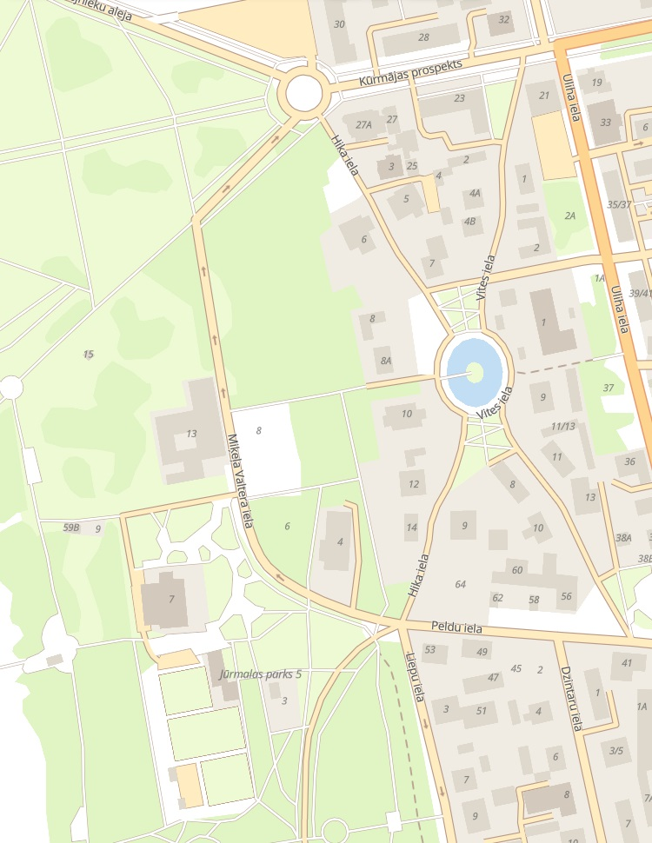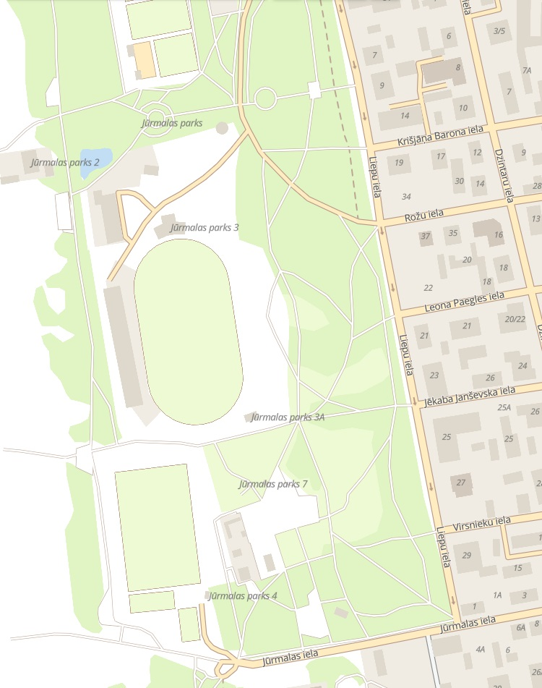



1. **Miķeļa Valtera iela, Nr. 31**

56 vietas

1. **Liepu iela, Nr. 41**

88 vietas

1. **Jūrmalas iela, Nr. 51**

23 vietas

**KOPĀ: 167**

 pirmās 30 min bezmaksas

51

41

31